Evaluatie activiteiten kernpraktijk
Doel en werkwijze:

De student maakt duidelijk op welke manieren gewerkt is aan de doelen van de kernpraktijk binnen WPL, welke activiteiten zijn uitgevoerd en welk leerervaringen zijn opgedaan.
- De evaluatie over de activiteiten van de kernpraktijk maakt onderdeel uit van de WPL evaluatie; formatief aan het einde van periode 3 en summatief aan het einde van periode 4.
- De student neemt het initiatief voor dit onderdeel van de evaluatie en heeft daartoe activiteiten uitgevoerd die verwerkt worden tot illustraties. Deze laten zien op welke manieren gewerkt is aan de doelen van de kernpraktijk, welke leerervaringen zijn opgedaan en welke ontwikkelpunten er zijn en waar de student het meest trots op is. (Illustraties zijn bijvoorbeeld onderwijsontwerpen, ingevulde reflectieformulieren, ingevulde observatieformulieren, een filmopname van een les, en dergelijke).
- De student noteert kort en kernachtig de belangrijkste punten uit het gesprek op het formulier (sterke punten en ontwikkelpunten).
- Het ondertekende formulier levert de student in bij het portfolio van KP en PPO.

Doelen kernpraktijk 2 Leerstof kiezen en vertalen:

Aan het einde van het semester:
• heb je doelbewust geoefend met vaardigheden en technieken van de verschillende onderwijsmodellen uit het
eerste semester vanuit eigen leerdoelen en passend bij de situatie in de basisschool;
• kun je voor verschillende vak- en vormingsgebieden van de basisschool onderwijs ontwerpen, uitvoeren en evalueren waarbij je aansluit bij leef- en belevingswerelden en onderwijs waarbij je leerlingen inleidt in nieuwe en onbekende werelden;
• kun je onder begeleiding van de schoolopleider/ mentor de onderwijsontwerpen zodanig aanpassen, dat ze aansluiten bij de mogelijkheden van de kinderen, van jezelf en de context van de opleidingsschool;
• kun je de leeropbrengsten van je gegeven onderwijs verzamelen, analyseren en op basis daarvan je onderwijs bijstellen;
• kun je van de gegeven lessen aangeven wat er goed en minder goed ging en wat vervolgstappen zijn in je ontwikkeling;
• heb je ervaring opgedaan met de verschillende perspectieven bij het kiezen en vertalen van leerstof en kun je een eerste beargumenteerde positie bij deze perspectieven innemen (spanningsveld aansluiten en inleiden, zie hieronder).

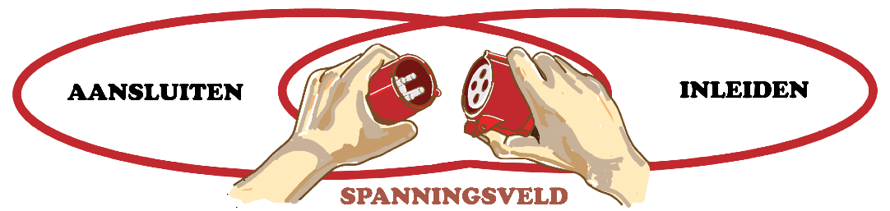

Mogelijkheden zoeken om leerstof aan te laten sluiten bij leef- en belevingswerelden van leerlingen waardoor leerlingen betekenis kunnen geven aan de leerstof. |  | Leerlingen kennis laten maken met werelden die nieuw en onbekend voor ze zijn en die juist niet aansluiten bij hun leef- en belevingswerelden.
Leerlingen begrijpen beter waarom ze iets leren, kunnen de leerstof toepassen in het dagelijks leven en dit kan een gemotiveerde leerhouding van de leerlingen stimuleren. |  | Je maakt de werelden groter van leerlingen. Je laat leerlingen kennismaken met andere zienswijzen, andere manieren van denken. Je maakt vreemde werelden vertrouwd voor leerlingen.
Leerlingen kunnen de leerstof verbinden aan de voorkennis die ze al hebben en het daardoor beter onthouden |  | Je hebt hoge verwachtingen van leerlingen: ze kunnen ook leerstof begrijpen die verder van ze afstaat en die misschien wat meer abstract is.
Je sluit aan bij wat de leerlingen op dit moment interessant vinden en waar ze rijp voor zijn. |  | Je wacht niet tot leerlingen ergens aan toe zijn, maar je loopt vooruit op ontwikkeling.
Activiteiten kernpraktijk 2:
Door middel van diverse activiteiten werk je in periode 3 en periode 4 aan de doelen van de kernpraktijk.
Activiteiten Periode 3 | + +/- - |  | Opmerkingen evaluatie - formatief
3.1 Onderzoek |  |  | Je noteert hier kort de belangrijkste zaken uit het gesprek  .
Je doet (een klein) onderzoek naar de leef- en belevingswerelden van de leerlingen van jouw groep door middel van een kennismakingsactiviteit/ opdracht.
3.2.Onderwijs ontwerpen, uitvoeren en evalueren
Je ontwerpt minimaal drie onderwijsactiviteiten met behulp van directe instructiemodel waarbij aansluiten of inleiden
centraal staat. De ontwerpen passen bij de eigen beginsituatie en de situatie in de basisschool (zie scenario’s).
Je voert de drie ontworpen onderwijsactiviteiten uit in de stage en laat deze van feedback voorzien door de mentor of opleider.
Je kijkt het werk na van de leerlingen bij de gegeven onderwijsactiviteiten en stelt vast in hoeverre de doelen van je les zijn bereikt.
Je reflecteert op de uitvoering van de lessen met je begeleiders en medestudenten. Je maakt op een gevarieerde manier gebruik van het reflectie gespreksmodel, tvp reflectiemodel of de snelle reflectie.
3.3 Doelbewust oefenen
Je filmt de vaardigheid of techniek die je doelbewust hebt
geoefend bij een van de lessen van onderdeel 3.2.
Je hebt de film besproken met mentor, opleider of medestudent, hebt feedback gekregen en je reflecteert over je ontwikkeling.
Activiteiten Periode 4 | + +/- - |  | Opmerkingen evaluatie - summatief
4.1 Onderzoek |  |  | Je noteert hier kort de belangrijkste zaken uit het gesprek  .
Je doet (een klein) onderzoek naar leerinhouden die wat verder van de leerlingen van jouw stageklas afstaan d.m.v. gesprekken met leerlingen, de mentor op de stageschool en vakdocenten op de pabo.
4.2 Onderwijs ontwerpen, uitvoeren en evalueren
Je ontwerpt minimaal drie onderwijsactiviteiten met behulp van leerlinggerichte onderwijsmodel waarbij aansluiten of inleiden centraal staat. De ontwerpen passen bij de eigen beginsituatie en de situatie in de basisschool (zie scenario’s).
Je voert de drie ontworpen onderwijsactiviteiten uit in de stage en laat deze van feedback voorzien door de mentor of opleider.
Je kijkt het werk na van de leerlingen bij de gegeven onderwijsactiviteiten en stelt vast in hoeverre de doelen van je les zijn bereikt.
Je reflecteert op de uitvoering van de lessen met je begeleiders en medestudenten. Je maakt op een gevarieerde manier gebruik van het reflectie gespreksmodel, tvp reflectiemodel of de snelle reflectie.
4.3 Doelbewust oefenen
Je filmt de vaardigheid of techniek die je doelbewust hebt
geoefend bij een van de lessen van onderdeel 4.2.
Je hebt de film besproken met mentor, opleider of medestudent, hebt feedback gekregen en je reflecteert over je ontwikkeling.
Paraaf student: | Paraaf mentor/schoolopleider/instituutsopleider:
Voeg dit ingevulde en ondertekende formulier toe aan het portfolio voor KP en PPO A2

